## 简介

### Hadoop

* 从 1970 年开始，大多数的公司数据存储和维护使用的是关系型数据库
* 大数据技术出现后，很多拥有海量数据的公司开始选择像Hadoop的方式来存储海量数据
* Hadoop使用分布式文件系统HDFS来存储海量数据，并使用 MapReduce 来处理。Hadoop擅长于存储各种格式的庞大的数据，任意的格式甚至非结构化的处理

### Hadoop的局限

* Hadoop主要是实现批量数据的处理，并且通过顺序方式访问数据
* 要查找数据必须搜索整个数据集， 如果要进行随机读取数据，效率较低(压根就不支持)

### HBase 与 NoSQL



* NoSQL是一个通用术语，泛指一个数据库并不是使用SQL作为主要语言的非关系型数据库
* HBase是BigTable的开源java版本。是建立在HDFS之上，提供高可靠性、高性能、列存储、可伸缩、实时读写NoSQL的数据库系统
* HBase仅能通过主键(row key)和主键的range来检索数据，仅支持单行事务
* 主要用来存储结构化和半结构化的松散数据
* Hbase查询数据功能很简单，不支持join等复杂操作，不支持复杂的事务（行级的事务），从技术上来说，HBase更像是一个「数据存储」而不是「数据库」，因为HBase缺少RDBMS中的许多特性，例如带类型的列、二级索引以及高级查询语言等
* Hbase中支持的数据类型：byte[]
* 与Hadoop一样，Hbase目标主要依靠横向扩展，通过不断增加廉价的商用服务器，来增加存储和处理能力，例如，把集群从10个节点扩展到20个节点，存储能力和处理能力都会加倍
* HBase中的表一般有这样的特点
  + 大：一个表可以有上十亿行，上百万列
  + 面向列:面向列(族)的存储和权限控制，列(族)独立检索
  + 稀疏:对于为空(null)的列，并不占用存储空间，因此，表可以设计的非常稀疏

### HBase应用场景

#### 对象存储

不少的头条类、新闻类的的新闻、网页、图片存储在HBase之中，一些病毒公司的病毒库也是存储在HBase之中

#### 时序数据

HBase之上有OpenTSDB模块，可以满足时序类场景的需求

#### 推荐画像

用户画像，是一个比较大的稀疏矩阵，蚂蚁金服的风控就是构建在HBase之上

#### 时空数据

主要是轨迹、气象网格之类，滴滴打车的轨迹数据主要存在HBase之中，另外在技术所有大一点的数据量的车联网企业，数据都是存在HBase之中

#### CubeDB OLAP

Kylin一个cube分析工具，底层的数据就是存储在HBase之中，不少客户自己基于离线计算构建cube存储在hbase之中，满足在线报表查询的需求

#### 消息/订单

在电信领域、银行领域，不少的订单查询底层的存储，另外不少通信、消息同步的应用构建在HBase之上

#### Feeds流

典型的应用就是xx朋友圈类似的应用，用户可以随时发布新内容，评论、点赞。

#### NewSQL

之上有Phoenix的插件，可以满足二级索引、SQL的需求，对接传统数据需要SQL非事务的需求

#### 其他

* + 存储爬虫数据
  + 海量数据备份
  + 短网址
  + …

### 发展历程

|  |  |
| --- | --- |
| 年份 | 重大事件 |
| 2006年11月 | Google发布BigTable论文. |
| 2007年10月 | 发布第一个可用的HBase版本，基于Hadoop 0.15.0 |
| 2008年1月 | HBase称为Hadoop的一个子项目 |
| 2010年5月 | HBase称为Apache的顶级项目 |

### HBase特点

* 强一致性读/写
  + HBASE不是“最终一致的”数据存储
  + 它非常适合于诸如高速计数器聚合等任务
* 自动分块
  + HBase表通过Region分布在集群上，随着数据的增长，区域被自动拆分和重新分布
* 自动RegionServer故障转移
* Hadoop/HDFS集成
  + HBase支持HDFS开箱即用作为其分布式文件系统
* MapReduce
  + HBase通过MapReduce支持大规模并行处理，将HBase用作源和接收器
* Java Client API
  + HBase支持易于使用的 Java API 进行编程访问
* Thrift/REST API
* 块缓存和布隆过滤器
  + HBase支持块Cache和Bloom过滤器进行大容量查询优化
* 运行管理
  + HBase为业务洞察和JMX度量提供内置网页。

### RDBMS与HBase的对比

#### 关系型数据库

##### 结构

* 数据库以表的形式存在
* 支持FAT、NTFS、EXT、文件系统
* 使用主键（PK）
* 通过外部中间件可以支持分库分表，但底层还是单机引擎
* 使用行、列、单元格

##### 功能

* 支持向上扩展（买更好的服务器）
* 使用SQL查询
* 面向行，即每一行都是一个连续单元
* 数据总量依赖于服务器配置
* 具有ACID支持
* 适合结构化数据
* 传统关系型数据库一般都是中心化的
* 支持事务
* 支持Join

#### HBase

##### 结构

* 以表形式存在
* 支持HDFS文件系统
* 使用行键（row key）
* 原生支持分布式存储、计算引擎
* 使用行、列、列族和单元格

##### 功能

* 支持向外扩展
* 使用API和MapReduce、Spark、Flink来访问HBase表数据
* 面向列蔟，即每一个列蔟都是一个连续的单元
* 数据总量不依赖具体某台机器，而取决于机器数量
* HBase不支持ACID（Atomicity、Consistency、Isolation、Durability）
* 适合结构化数据和非结构化数据
* 一般都是分布式的
* HBase不支持事务，支持的是单行数据的事务操作
* 不支持Join

### HDFS对比HBase

#### HDFS

* HDFS是一个非常适合存储大型文件的分布式文件系统
* HDFS它不是一个通用的文件系统，也无法在文件中快速查询某个数据

#### HBase

* HBase构建在HDFS之上，并为大型表提供快速记录查找(和更新)
* HBase内部将大量数据放在HDFS中名为「StoreFiles」的索引中，以便进行高速查找
* Hbase比较适合做快速查询等需求，而不适合做大规模的OLAP应用

### Hive对比Hbase

#### Hive

* 数据仓库工具

Hive的本质其实就相当于将HDFS中已经存储的文件在Mysql中做了一个双射关系，以方便使用HQL去管理查询

* 用于数据分析、清洗

Hive适用于离线的数据分析和清洗，延迟较高

* 基于HDFS、MapReduce

Hive存储的数据依旧在DataNode上，编写的HQL语句终将是转换为MapReduce代码执行

#### HBase

* NoSQL数据库

是一种面向列存储的非关系型数据库。

* 用于存储结构化和非结构化的数据

适用于单表非关系型数据的存储，不适合做关联查询，类似JOIN等操作。

* 基于HDFS

数据持久化存储的体现形式是Hfile，存放于DataNode中，被ResionServer以region的形式进行管理

* 延迟较低，接入在线业务使用

面对大量的企业数据，HBase可以直线单表大量数据的存储，同时提供了高效的数据访问速度

#### 总结Hive与HBase

* Hive和Hbase是两种基于Hadoop的不同技术
* Hive是一种类SQL的引擎，并且运行MapReduce任务
* Hbase是一种在Hadoop之上的NoSQL 的Key/value数据库
* 这两种工具是可以同时使用的。就像用Google来搜索，用FaceBook进行社交一样，Hive可以用来进行统计查询，HBase可以用来进行实时查询，数据也可以从Hive写到HBase，或者从HBase写回Hive

## 集群搭建

### 安装

#### 上传解压HBase安装包

|  |
| --- |
| tar -xvzf hbase-2.1.0.tar.gz -C ../server/ |

#### 修改HBase配置文件

##### hbase-env.sh

|  |
| --- |
| cd /export/server/hbase-2.1.0/conf  vim hbase-env.sh  # 第28行  export JAVA_HOME=/export/server/jdk1.8.0_241/  export HBASE_MANAGES_ZK=false |

##### hbase-site.xml

|  |
| --- |
| vim hbase-site.xml  ------------------------------  <configuration>  <!-- HBase数据在HDFS中的存放的路径 -->  <property>  <name>hbase.rootdir</name>  <value>hdfs://node1:8020/hbase</value>  </property>  <!-- Hbase的运行模式。false是单机模式，true是分布式模式。若为false,Hbase和Zookeeper会运行在同一个JVM里面 -->  <property>  <name>hbase.cluster.distributed</name>  <value>true</value>  </property>  <!-- ZooKeeper的地址 -->  <property>  <name>hbase.zookeeper.quorum</name>  <value>node1,node2,node3 </value>  </property>  <!-- ZooKeeper快照的存储位置 -->  <property>  <name>hbase.zookeeper.property.dataDir</name>  <value>/export/server/apache-zookeeper-3.6.0-bin/data</value>  </property>  <!-- V2.1版本，在分布式情况下, 设置为false -->  <property>  <name>hbase.unsafe.stream.capability.enforce</name>  <value>false</value>  </property>  </configuration> |

#### 配置环境变量

|  |
| --- |
| # 配置Hbase环境变量  vim /etc/profile  export HBASE_HOME=/export/server/hbase-2.1.0  export PATH=$PATH:${HBASE_HOME}/bin:${HBASE_HOME}/sbin  #加载环境变量  source /etc/profile |

#### 复制jar包到lib

|  |
| --- |
| cp $HBASE_HOME/lib/client-facing-thirdparty/htrace-core-3.1.0-incubating.jar $HBASE_HOME/lib/ |

#### 修改regionservers文件

|  |
| --- |
| vim regionservers  node1  node2  node3 |

#### 分发安装包与配置文件

|  |
| --- |
| cd /export/server  scp -r hbase-2.1.0/ node2:$PWD  scp -r hbase-2.1.0/ node3:$PWD  在node2和node3配置加载环境变量  source /etc/profile |

#### 启动HBase

|  |
| --- |
| cd /export/server  # 启动ZK  ./start-zk.sh  # 启动hadoop  start-dfs.sh  # 启动hbase  start-hbase.sh |

#### 验证Hbase是否启动成功

|  |
| --- |
| # 启动hbase shell客户端  hbase shell  # 输入status  [root@node1 onekey]# **hbase shell**  SLF4J: Class path contains multiple SLF4J bindings.  SLF4J: Found binding in [jar:file:/export/server/hadoop-2.7.5/share/hadoop/common/lib/slf4j-log4j12-1.7.10.jar!/org/slf4j/impl/StaticLoggerBinder.class]  SLF4J: Found binding in [jar:file:/export/server/hbase-2.1.0/lib/client-facing-thirdparty/slf4j-log4j12-1.7.25.jar!/org/slf4j/impl/StaticLoggerBinder.class]  SLF4J: See http://www.slf4j.org/codes.html#multiple_bindings for an explanation.  SLF4J: Actual binding is of type [org.slf4j.impl.Log4jLoggerFactory]  HBase Shell  Use "help" to get list of supported commands.  Use "exit" to quit this interactive shell.  Version 2.1.0, re1673bb0bbfea21d6e5dba73e013b09b8b49b89b, Tue Jul 10 17:26:48 CST 2018  Took 0.0034 seconds  Ignoring executable-hooks-1.6.0 because its extensions are not built. Try: gem pristine executable-hooks --version 1.6.0  Ignoring gem-wrappers-1.4.0 because its extensions are not built. Try: gem pristine gem-wrappers --version 1.4.0  2.4.1 :001 > **status**  1 active master, 0 backup masters, 3 servers, 0 dead, 0.6667 average load  Took 0.4562 seconds  2.4.1 :002 > |

### WebUI

<http://node1:16010/master-status>

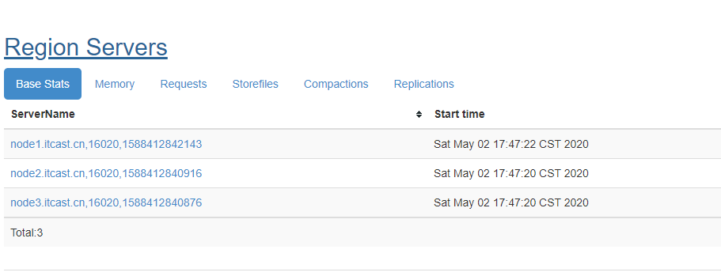

### 安装目录说明

|  |  |
| --- | --- |
| 目录名 | 说明 |
| bin | 所有hbase相关的命令都在该目录存放 |
| conf | 所有的hbase配置文件 |
| hbase-webapps | hbase的web ui程序位置 |
| lib | hbase依赖的java库 |
| logs | hbase的日志文件 |

### 参考硬件配置

针对大概800TB存储空间的集群中每个Java进程的典型内存配置：

|  |  |  |
| --- | --- | --- |
| 进程 | 堆 | 描述 |
| NameNode | 8 GB | 每100TB数据或每100W个文件大约占用NameNode堆1GB的内存 |
| SecondaryNameNode | 8GB | 在内存中重做主NameNode的EditLog，因此配置需要与NameNode一样 |
| DataNode | 1GB | 适度即可 |
| ResourceManager | 4GB | 适度即可（注意此处是MapReduce的推荐配置） |
| NodeManager | 2GB | 适当即可（注意此处是MapReduce的推荐配置） |
| HBase HMaster | 4GB | 轻量级负载，适当即可 |
| HBase RegionServer | 12GB | 大部分可用内存、同时为操作系统缓存、任务进程留下足够的空间 |
| ZooKeeper | 1GB | 适度 |

推荐：

* Master机器要运行NameNode、ResourceManager、以及HBase HMaster，推荐24GB左右
* Slave机器需要运行DataNode、NodeManager和HBase RegionServer，推荐24GB（及以上）
* 根据CPU的核数来选择在某个节点上运行的进程数，例如：两个4核CPU=8核，每个Java进程都可以独立占有一个核（推荐：8核CPU）
* 内存不是越多越好，在使用过程中会产生较多碎片，Java堆内存越大， 会导致整理内存需要耗费的时间越大。例如：给RegionServer的堆内存设置为64GB就不是很好的选择，一旦FullGC就会造成较长时间的等待，而等待较长，Master可能就认为该节点已经挂了，然后移除掉该节点

## HBase数据模型

### 简介

在HBASE中，数据存储在具有行和列的表中。这是看起来关系数据库(RDBMS)一样，但将HBASE表看成是多个维度的Map结构更容易理解。

|  |  |  |  |  |  |  |
| --- | --- | --- | --- | --- | --- | --- |
| ROWKEY | C1列蔟 | | | C2列蔟 | | |
| rowkey | 列1 | 列2 | 列3 | 列4 | 列5 | 列6 |

|  |  |
| --- | --- |
| rowkey | 0001 |
| C1（Map） | 列1 => 值1  列2 => 值2  列3 => 值3 |
| C2（Map） | 列4 => 值4  列5 => 值5  列6 => 值6 |

|  |
| --- |
| {    "zzzzz" : **"woot"**,    "xyz" : **"hello"**,    "aaaab" : **"world"**,    "1" : **"x"**,    "aaaaa" : **"y"**  } |

### 术语

#### 表（Table）

* HBase中数据都是以表形式来组织的
* HBase中的表由多个行组成

在HBase WebUI（http://node1:16010中可以查看到目前HBase中的表）

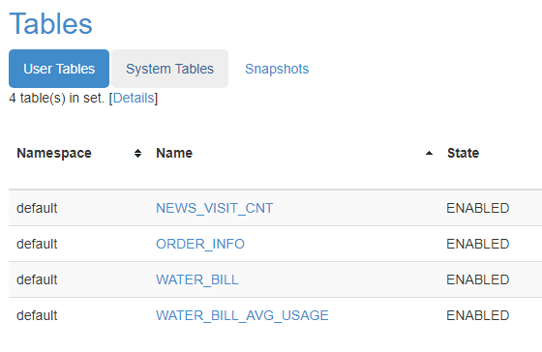

#### 行键（row key）

* HBASE中的行由一个rowkey（行键）和一个或多个列组成，列的值与rowkey、列相关联
* 行在存储时按行键按字典顺序排序
* 行键的设计非常重要，尽量让相关的行存储在一起
* 例如：存储网站域。如行键是域，则应该将域名反转后存储(org.apache.www、org.apache.mail、org.apache.jira)。这样，所有Apache域都在表中存储在一起，而不是根据子域的第一个字母展开

后续，我们会讲解rowkey的设计策略。

#### 列（Column）

* HBASE中的列由列族（Column Family）和列限定符（Column Qualifier）组成
* 表示如下——列族名:列限定符名。例如：C1:USER_ID、C1:SEX

#### 列族（Column Family）

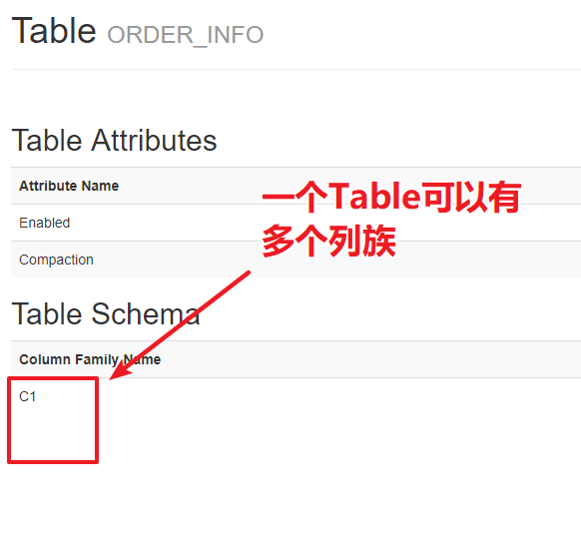

* 出于性能原因，列族将一组列及其值组织在一起
* 每个列族都有一组存储属性，例如：
  + 是否应该缓存在内存中
  + 数据如何被压缩或行键如何编码等
* 表中的每一行都有相同的列族，但在列族中不存储任何内容
* 所有的列族的数据全部都存储在一块（文件系统HDFS）
* HBase官方建议所有的列蔟保持一样的列，并且将同一类的列放在一个列蔟中

#### 列标识符（Column Qualifier）

* 列族中包含一个个的列限定符，这样可以为存储的数据提供索引
* 列族在创建表的时候是固定的，但列限定符是不作限制的
* 不同的行可能会存在不同的列标识符

#### 单元格（Cell）

* 单元格是行、列系列和列限定符的组合
* 包含一个值和一个时间戳（表示该值的版本）
* 单元格中的内容是以二进制存储的

|  |  |
| --- | --- |
| ROW | COLUMN+CELL |
| 1250995 | column=C1:ADDRESS, **timestamp**=1588591604729, value=\xC9\xBD\xCE\xF7\xCA |
| 1250995 | column=C1:LATEST_DATE, **timestamp**=1588591604729, value=2019-03-28 |
| 1250995 | column=C1:NAME, **timestamp**=1588591604729, value=\xB7\xBD\xBA\xC6\xD0\xF9 |
| 1250995 | column=C1:NUM_CURRENT, **timestamp**=1588591604729, value=398.5 |
| 1250995 | column=C1:NUM_PREVIOUS, **timestamp**=1588591604729, value=379.5 |
| 1250995 | column=C1:NUM_USEAGE, **timestamp**=1588591604729, value=19 |
| 1250995 | column=C1:PAY_DATE, **timestamp**=1588591604729, value=2019-02-26 |
| 1250995 | column=C1:RECORD_DATE, **timestamp**=1588591604729, value=2019-02-11 |
| 1250995 | column=C1:SEX, **timestamp**=1588591604729, value=\xC5\xAE |
| 1250995 | column=C1:TOTAL_MONEY, **timestamp**=1588591604729, value=114 |

### 概念模型

|  |  |  |  |  |
| --- | --- | --- | --- | --- |
| **Row Key** | **Time Stamp** | **ColumnFamily**  contents | **ColumnFamily**  anchor | **ColumnFamily**  people |
| "com.cnn.www" | t9 |  | anchor:cnnsi.com = "CNN" |  |
| "com.cnn.www" | t8 |  | anchor:my.look.ca = "CNN.com" |  |
| "com.cnn.www" | t6 | contents:html = "<html>…​" |  |  |
| "com.cnn.www" | t5 | contents:html = "<html>…​" |  |  |
| "com.cnn.www" | t3 | contents:html = "<html>…​" |  |  |
| "com.example.www" | t5 | contents:html = "<html>…​" |  | people:author = "John Doe" |

* 上述表格有两行、三个列族（contens、ancho、people）
* “com.cnn.www”这一行anchor列族两个列（anchor:cssnsi.com、anchor:my.look.ca）、contents列族有个1个列（html）
* “com.cnn.www”在HBase中有 t3、t5、t6、t8、t9 5个版本的数据
* HBase中如果某一行的列被更新的，那么最新的数据会排在最前面，换句话说同一个rowkey的数据是按照倒序排序的

## 常用shell操作

我们可以以shell的方式来维护和管理HBase。例如：执行建表语句、执行增删改查操作等等。

### 需求

有以下订单数据，我们想要将这样的一些数据保存到HBase中。

|  |  |  |  |  |  |  |
| --- | --- | --- | --- | --- | --- | --- |
| 订单ID | 订单状态 | 支付金额 | 支付方式ID | 用户ID | 操作时间 | 商品分类 |
| 001 | 已付款 | 200.5 | 1 | 001 | 2020-5-2 18:08:53 | 手机; |

接下来，我们将使用HBase shell来进行以下操作：

1. 创建表
2. 添加数据
3. 更新数据
4. 删除数据
5. 查询数据

### 创建表

在HBase中，所有的数据也都是保存在表中的。要将订单数据保存到HBase中，首先需要将表创建出来。

#### 启动HBase Shell

HBase的shell其实JRuby的IRB（交互式的Ruby），但在其中添加了一些HBase的命令。

启动HBase shell：

hbase shell

#### 创建表

语法：

create '表名','列蔟名'...

创建订单表，表名为ORDER_INFO，该表有一个列蔟为C1

|  |
| --- |
| create 'ORDER_INFO','C1'; |

注意：

* create要写成小写
* 一个表可以包含若干个列蔟
* 命令解析：调用hbase提供的ruby脚本的create方法，传递两个字符串参数
* 通过下面链接可以看到每个命令都是一个ruby脚本

<https://github.com/apache/hbase/tree/branch-2.1/hbase-shell/src/main/ruby/shell/commands>

#### 查看表

|  |
| --- |
| hbase(main):005:0> **list**  TABLE  ORDER_INFO  1 row(s)  Took 0.0378 seconds  => ["ORDER_INFO"] |

#### 删除表

要删除某个表，必须要先禁用表

##### 禁用表

语法：disable "表名"

##### 删除表

语法：drop "表名"

##### 删除ORDER_INFO表

|  |
| --- |
| disable "ORDER_INFO"  drop "ORDER_INFO" |

### 添加数据

#### 需求

接下来，我们需要往订单表中添加以下数据。

|  |  |  |  |  |  |  |
| --- | --- | --- | --- | --- | --- | --- |
| 订单ID | 订单状态 | 支付金额 | 支付方式ID | 用户ID | 操作时间 | 商品分类 |
| ID | STATUS | PAY_MONEY | PAYWAY | USER_ID | OPERATION_DATE | CATEGORY |
| 000001 | 已提交 | 4070 | 1 | 4944191 | 2020-04-25 12:09:16 | 手机; |

#### PUT操作

HBase中的put命令，可以用来将数据保存到表中。但put一次只能保存一个列的值。以下是put的语法结构：

|  |
| --- |
| put '表名','ROWKEY','列蔟名:列名','值' |

要添加以上的数据，需要使用7次put操作。如下：

|  |
| --- |
| put 'ORDER_INFO','000001','C1:ID','000001'  put 'ORDER_INFO','000001','C1:STATUS','已提交'  put 'ORDER_INFO','000001','C1:PAY_MONEY',4070  put 'ORDER_INFO','000001','C1:PAYWAY',1  put 'ORDER_INFO','000001','C1:USER_ID',4944191  put 'ORDER_INFO','000001','C1:OPERATION_DATE','2020-04-25 12:09:16'  put 'ORDER_INFO','000001','C1:CATEGORY','手机;' |

### 查看添加的数据

#### 需求

要求将rowkey为：000001对应的数据查询出来。

#### get命令

在HBase中，可以使用get命令来获取单独的一行数据。语法：

|  |
| --- |
| get '表名','rowkey' |

#### 查询指定订单ID的数据

get 'ORDER_INFO','000001'

|  |  |
| --- | --- |
| COLUMN | CELL |
| C1:CATEGORY | timestamp=1588415690678, value=\xE6\x89\x8B\xE6\x9C\xBA; |
| C1:OPERATION_DATE | timestamp=1588415689773, value=2020-04-25 12:09:16 |
| C1:PAYWAY | timestamp=1588415689681, value=1 |
| C1:PAY_MONEY | timestamp=1588415689643, value=4070 |
| C1:STATUS | timestamp=1588415689591, value=\xE5\xB7\xB2\xE6\x8F\x90\xE4\xBA\xA4 |
| C1:USER_ID | timestamp=1588415689721, value=4944191 |

#### 显示中文

在HBase shell中，如果在数据中出现了一些中文，默认HBase shell中显示出来的是十六进制编码。要想将这些编码显示为中文，我们需要在get命令后添加一个属性：{FORMATTER => 'toString'}

##### 查看订单的数据

|  |
| --- |
| get 'ORDER_INFO','000001', {FORMATTER => 'toString'} |

注：

* { key => value}，这个是Ruby语法，表示定义一个HASH结构
* get是一个HBase Ruby方法，’ORDER_INFO’、’000001’、{FORMATTER => 'toString'}是put方法的三个参数
* FORMATTER要使用大写
* 在Ruby中用{}表示一个字典，类似于hashtable，FORMATTER表示key、’toString’表示值

### 更新操作

#### 需求

将订单ID为000001的状态，更改为「已付款」

#### 使用put来更新数据

同样，在HBase中，也是使用put命令来进行数据的更新，语法与之前的添加数据一模一样。

#### 更新指定的列

|  |
| --- |
| put 'ORDER_INFO', '000001', 'C1:STATUS', '已付款' |

注意：

* HBase中会自动维护数据的版本
* 每当执行一次put后，都会重新生成新的时间戳

|  |
| --- |
| C1:STATUS timestamp=1588748844082, value=已提交  C1:STATUS timestamp=1588748952074, value=已付款  C1:STATUS timestamp=1588748994244, value=已付款 |

### 删除操作

#### 删除状态列数据

##### 需求

将订单ID为000001的状态列删除。

##### delete命令

在HBase中，可以使用delete命令来将一个单元格的数据删除。语法格式如下：

delete '表名', 'rowkey', '列蔟:列'

注意：此处HBase默认会保存多个时间戳的版本数据，所以这里的delete删除的是最新版本的列数据。

##### 删除指定的列

delete 'ORDER_INFO','000001','C1:STATUS'

#### 删除整行数据

##### 需求

将订单ID为000001的信息全部删除（删除所有的列）

##### deleteall命令

deleteall命令可以将指定rowkey对应的所有列全部删除。语法：

deleteall '表名','rowkey'

##### 删除指定的订单

deleteall 'ORDER_INFO','000001'

#### 清空表

##### 需求

将ORDER_INFO的数据全部删除

##### truncate命令

truncate命令用来清空某个表中的所有数据。语法：

truncate "表名"

##### 清空ORDER_INFO的所有数据

truncate 'ORDER_INFO'

### 导入测试数据集

#### 需求

在资料的 数据集/ ORDER_INFO.txt 中，有一份这样的HBase数据集，我们需要将这些指令放到HBase中执行，将数据导入到HBase中。

可以看到这些都是一堆的put语句。那么如何才能将这些语句全部执行呢？

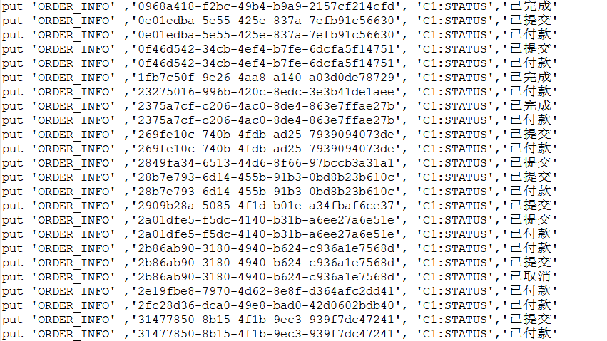

#### 执行command文件

##### 上传command文件

将该数据集文件上传到指定的目录中

##### 执行

使用以下命令执行：

hbase shell /export/software/ORDER_INFO.txt

即可。

### 计数操作

#### 需求

查看HBase中的ORDER_INFO表，一共有多少条记录。

#### count命令

count命令专门用来统计一个表中有多少条数据。语法：

count ‘表名’

注意：这个操作是比较耗时的。在数据量大的这个命令可能会运行很久。

#### 获取订单数据

count 'ORDER_INFO'

### 大量数据的计数统计

当HBase中数据量大时，可以使用HBase中提供的MapReduce程序来进行计数统计。语法如下：

$HBASE_HOME/bin/hbase org.apache.hadoop.hbase.mapreduce.RowCounter '表名'

#### 启动YARN集群

|  |
| --- |
| 启动yarn集群  start-yarn.sh  启动history server  mr-jobhistory-daemon.sh start historyserver |

#### 执行MR JOB

|  |
| --- |
| $HBASE_HOME/bin/hbase org.apache.hadoop.hbase.mapreduce.RowCounter 'ORDER_INFO' |

通过观察YARN的WEB UI，我们发现HBase启动了一个名字为rowcounter_ORDER_INFO的作业。

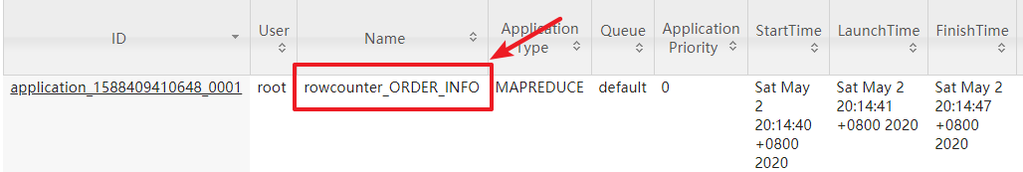

### 扫描操作

#### 需求一：查询订单所有数据

##### 需求

查看ORDER_INFO表中所有的数据

##### scan命令

在HBase，我们可以使用scan命令来扫描HBase中的表。语法：

scan '表名'

##### 扫描ORDER_INFO表

|  |
| --- |
| scan 'ORDER_INFO',{FORMATTER => 'toString'} |

注意：要避免scan一张大表！

#### 需求二：查询订单数据（只显示3条）

|  |
| --- |
| scan 'ORDER_INFO', {LIMIT => 3, FORMATTER => 'toString'} |

#### 需求三：查询订单状态、支付方式

##### 需求

只查询订单状态以及支付方式，并且只展示3条数据

##### 命令

|  |
| --- |
| scan 'ORDER_INFO', {LIMIT => 3, COLUMNS => ['C1:STATUS', 'C1:PAYWAY'], FORMATTER => 'toString'} |

注意：

* [‘C1:STATUS’, …]在Ruby中[]表示一个数组

#### 需求四：查询指定订单ID的数据并以中文展示

根据ROWKEY来查询对应的数据，ROWKEY为02602f66-adc7-40d4-8485-76b5632b5b53，只查询订单状态、支付方式，并以中文展示。

要查询指定ROWKEY的数据，需要使用ROWPREFIXFILTER，用法为：

|  |
| --- |
| scan '表名', {ROWPREFIXFILTER => 'rowkey'} |

实现指令：

|  |
| --- |
| scan 'ORDER_INFO', {ROWPREFIXFILTER => '02602f66-adc7-40d4-8485-76b5632b5b53', COLUMNS => ['C1:STATUS', 'C1:PAYWAY'], FORMATTER => 'toString'} |

### 过滤器

#### 简介

在HBase中，如果要对海量的数据来进行查询，此时基本的操作是比较无力的。此时，需要借助HBase中的高级语法——Filter来进行查询。Filter可以根据列簇、列、版本等条件来对数据进行过滤查询。因为在HBase中，主键、列、版本都是有序存储的，所以借助Filter，可以高效地完成查询。当执行Filter时，HBase会将Filter分发给各个HBase服务器节点来进行查询。

HBase中的过滤器也是基于Java开发的，只不过在Shell中，我们是使用基于JRuby的语法来实现的交互式查询。以下是HBase 2.2的JAVA API文档。

<http://hbase.apache.org/2.2/devapidocs/index.html>

#### HBase中的过滤器

在HBase的shell中，通过show_filters指令，可以查看到HBase中内置的一些过滤器。

|  |
| --- |
| hbase(main):028:0> **show_filters**  DependentColumnFilter  KeyOnlyFilter  ColumnCountGetFilter  SingleColumnValueFilter  PrefixFilter  SingleColumnValueExcludeFilter  FirstKeyOnlyFilter  ColumnRangeFilter  ColumnValueFilter  TimestampsFilter  FamilyFilter  QualifierFilter  ColumnPrefixFilter  RowFilter  MultipleColumnPrefixFilter  InclusiveStopFilter  PageFilter  ValueFilter  ColumnPaginationFilter |

|  |  |  |
| --- | --- | --- |
| **rowkey**  **过滤器** | **RowFilter** | 实现行键字符串的比较和过滤 |
| **PrefixFilter** | rowkey前缀过滤器 |
| KeyOnlyFilter | 只对单元格的键进行过滤和显示，不显示值 |
| FirstKeyOnlyFilter | 只扫描显示相同键的第一个单元格，其键值对会显示出来 |
| InclusiveStopFilter | 替代 ENDROW 返回终止条件行 |
| **列过滤器** | **FamilyFilter** | 列簇过滤器 |
| **QualifierFilter** | 列标识过滤器，只显示对应列名的数据 |
| ColumnPrefixFilter | 对列名称的前缀进行过滤 |
| MultipleColumnPrefixFilter | 可以指定多个前缀对列名称过滤 |
| ColumnRangeFilter | 过滤列名称的范围 |
| **值过滤器** | **ValueFilter** | 值过滤器，找到符合值条件的键值对 |
| **SingleColumnValueFilter** | 在指定的列族和列中进行比较的值过滤器 |
| SingleColumnValueExcludeFilter | 排除匹配成功的值 |
| **其他过滤器** | ColumnPaginationFilter | 对一行的所有列分页，只返回 [offset,offset+limit] 范围内的列 |
| **PageFilter** | 对显示结果按行进行分页显示 |
| TimestampsFilter | 时间戳过滤，支持等值，可以设置多个时间戳 |
| ColumnCountGetFilter | 限制每个逻辑行返回键值对的个数，在 get 方法中使用 |
| DependentColumnFilter | 允许用户指定一个参考列或引用列来过滤其他列的过滤器 |

Java API官方地址：<https://hbase.apache.org/devapidocs/index.html>

#### 过滤器的用法

过滤器一般结合**scan**命令来使用。打开HBase的JAVA API文档。找到RowFilter的构造器说明，我们来看以下，HBase的过滤器该如何使用。

**scan '表名', { Filter => "过滤器(比较运算符, '比较器表达式')" }**

##### 比较运算符

|  |  |
| --- | --- |
| **比较运算符** | **描述** |
| = | 等于 |
| > | 大于 |
| >= | 大于等于 |
| < | 小于 |
| <= | 小于等于 |
| != | 不等于 |

##### 比较器

|  |  |
| --- | --- |
| **比较器** | **描述** |
| BinaryComparator | 匹配完整字节数组 |
| BinaryPrefixComparator | 匹配字节数组前缀 |
| BitComparator | 匹配比特位 |
| NullComparator | 匹配空值 |
| RegexStringComparator | 匹配正则表达式 |
| SubstringComparator | 匹配子字符串 |

##### 比较器表达式

基本语法：比较器类型:比较器的值

|  |  |
| --- | --- |
| **比较器** | **表达式语言缩写** |
| BinaryComparator | binary:值 |
| BinaryPrefixComparator | binaryprefix:值 |
| BitComparator | bit:值 |
| NullComparator | null |
| RegexStringComparator | regexstring:正则表达式 |
| SubstringComparator | substring:值 |

#### 需求一：使用RowFilter查询指定订单ID的数据

##### 需求

只查询订单的ID为：02602f66-adc7-40d4-8485-76b5632b5b53、订单状态以及支付方式

**分析**

1. 因为要订单ID就是ORDER_INFO表的rowkey，所以，我们应该使用rowkey过滤器来过滤
2. 通过HBase的JAVA API，找到RowFilter构造器

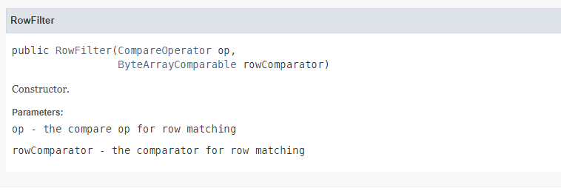

通过上图，可以分析得到，RowFilter过滤器接受两个参数，

* op——比较运算符
* rowComparator——比较器

所以构建该Filter的时候，只需要传入两个参数即可

##### 命令

|  |
| --- |
| scan 'ORDER_INFO', {FILTER => "RowFilter(=,'binary:02602f66-adc7-40d4-8485-76b5632b5b53')"} |

#### 需求二：查询状态为已付款的订单

##### 需求

查询状态为「已付款」的订单

**分析**

1. 因为此处要指定列来进行查询，所以，我们不再使用rowkey过滤器，而是要使用列过滤器
2. 我们要针对指定列和指定值进行过滤，比较适合使用SingleColumnValueFilter过滤器，查看JAVA API

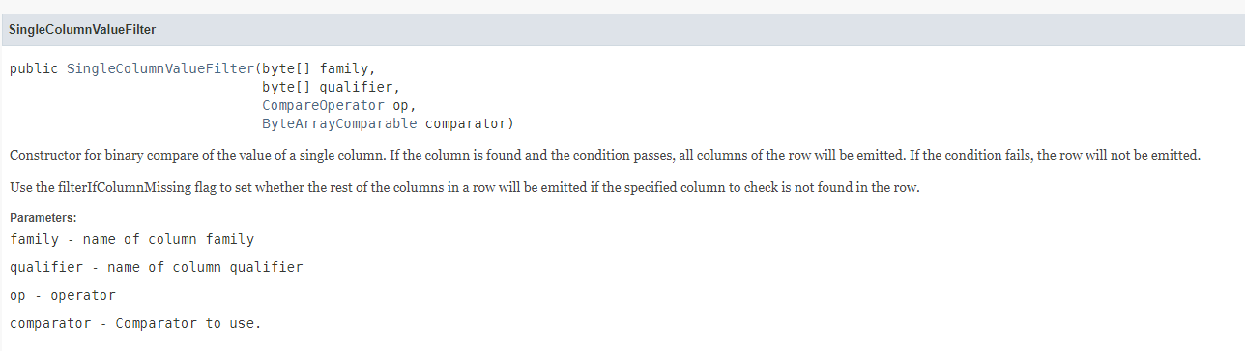

需要传入四个参数：

* 列簇
* 列标识（列名）
* 比较运算符
* 比较器

注意：

* 列名STATUS的大小写一定要对！此处使用的是大写！
* 列名写错了查不出来数据，但HBase不会报错，因为HBase是无模式的

##### 命令

|  |
| --- |
| scan 'ORDER_INFO', {FILTER => "SingleColumnValueFilter('C1', 'STATUS', =, 'binary:已付款')", FORMATTER => 'toString'} |

#### 需求三：查询支付方式为1，且金额大于3000的订单

分析

* 此处需要使用多个过滤器共同来实现查询，多个过滤器，可以使用AND或者OR来组合多个过滤器完成查询
* 使用SingleColumnValueFilter实现对应列的查询

##### 命令

1. 查询支付方式为1

SingleColumnValueFilter('C1', 'PAYWAY', = , 'binary:1')

1. 查询金额大于3000的订单

SingleColumnValueFilter('C1', 'PAY_MONEY', > , 'binary:3000')

1. 组合查询

scan 'ORDER_INFO', {FILTER => "SingleColumnValueFilter('C1', 'PAYWAY', = , 'binary:1') AND SingleColumnValueFilter('C1', 'PAY_MONEY', > , 'binary:3000')", FORMATTER => 'toString'}

注意：

* HBase shell中比较默认都是字符串比较，所以如果是比较数值类型的，会出现不准确的情况
* 例如：在字符串比较中4000是比100000大的

### INCR

#### 需求

某新闻APP应用为了统计每个新闻的每隔一段时间的访问次数，他们将这些数据保存在HBase中。

该表格数据如下所示：

|  |  |  |  |
| --- | --- | --- | --- |
| 新闻ID | 访问次数 | 时间段 | ROWKEY |
| 0000000001 | 12 | 00:00-01:00 | 0000000001_00:00-01:00 |
| 0000000002 | 12 | 01:00-02:00 | 0000000002_01:00-02:00 |

要求：原子性增加新闻的访问次数值。

#### incr操作简介

incr可以实现对某个单元格的值进行原子性计数。语法如下：

incr '表名','rowkey','列蔟:列名',累加值（默认累加1）

* 如果某一列要实现计数功能，必须要使用incr来创建对应的列
* 使用put创建的列是不能实现累加的

#### 导入测试数据

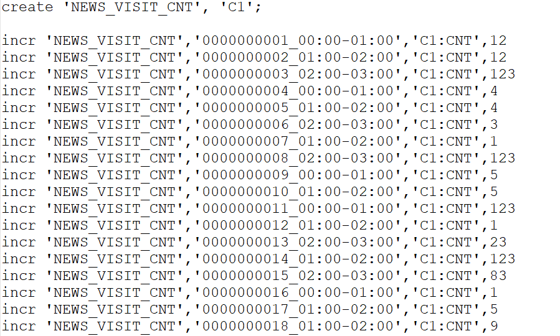

该脚本创建了一个表，名为NEWS_VISIT_CNT，列蔟为C1。并使用incr创建了若干个计数器，每个rowkey为：新闻的编号_时间段。CNT为count的缩写，表示访问的次数。

|  |
| --- |
| hbase shell /export/software/NEWS_VISIT_CNT.txt  scan 'NEWS_VISIT_CNT', {LIMIT => 5, FORMATTER => 'toString'} |

#### 需求一：对0000000020新闻01:00 - 02:00访问计数+1

1.获取0000000020这条新闻在01:00-02:00当前的访问次数

|  |
| --- |
| get_counter 'NEWS_VISIT_CNT','0000000020_01:00-02:00','C1:CNT' |

此处，如果用get获取到的数据是这样的：

|  |
| --- |
| base(main):029:0> get 'NEWS_VISIT_CNT','0000000020_01:00-02:00','C1:CNT'  COLUMN CELL  C1:CNT timestamp=1599529533072, value=\x00\x00\x00\x00\x00\x00\x00\x06  1 row(s)  Took 0.0243 seconds |

2.使用incr进行累加

|  |
| --- |
| incr 'NEWS_VISIT_CNT','0000000020_01:00-02:00','C1:CNT' |

3.再次查案新闻当前的访问次数

|  |
| --- |
| get_counter 'NEWS_VISIT_CNT','0000000020_01:00-02:00','C1:CNT' |

### 更多的操作

以下连接可以查看到所有HBase中支持的SHELL脚本。

<https://learnhbase.net/2013/03/02/hbase-shell-commands/>

## shell管理操作

### status

例如：显示服务器状态

|  |
| --- |
| 2.4.1 :062 > **status**  1 active master, 0 backup masters, 3 servers, 0 dead, 1.0000 average load  Took 0.0034 seconds |

### whoami

显示HBase当前用户，例如：

|  |
| --- |
| 2.4.1 :066 > **whoami**  root (auth:SIMPLE)  groups: root  Took 0.0080 seconds |

### list

显示当前所有的表

|  |
| --- |
| 2.4.1 :067 > list  TABLE  ORDER_INFO  1 row(s)  Took 0.0266 seconds  => ["ORDER_INFO"] |

### count

统计指定表的记录数，例如：

|  |
| --- |
| 2.4.1 :070 > **count 'ORDER_INFO'**  66 row(s)  Took 0.0404 seconds  => 66 |

### describe

展示表结构信息

|  |
| --- |
| 2.4.1 :074 > describe 'ORDER_INFO'  Table ORDER_INFO is ENABLED  ORDER_INFO  COLUMN FAMILIES DESCRIPTION  {NAME => 'C1', VERSIONS => '1', EVICT_BLOCKS_ON_CLOSE => 'false', NEW_VERSION_BEHAVIOR => 'false', KEEP_DELETED_CELLS => 'FALSE', CACHE_DATA_ON_WRITE =  > 'false', DATA_BLOCK_ENCODING => 'NONE', TTL => 'FOREVER', MIN_VERSIONS => '0', REPLICATION_SCOPE => '0', BLOOMFILTER => 'ROW', CACHE_INDEX_ON_WRITE =  > 'false', IN_MEMORY => 'false', CACHE_BLOOMS_ON_WRITE => 'false', PREFETCH_BLOCKS_ON_OPEN => 'false', COMPRESSION => 'NONE', BLOCKCACHE => 'true', BLO  CKSIZE => '65536'}  1 row(s)  Took 0.0265 seconds |

### exists

检查表是否存在，适用于表量特别多的情况

|  |
| --- |
| 2.4.1 :075 > **exists 'ORDER_INFO'**  Table ORDER_INFO does exist  Took 0.0050 seconds  => true |

### is_enabled、is_disabled

检查表是否启用或禁用

|  |
| --- |
| 2.4.1 :077 > **is_enabled 'ORDER_INFO'**  true  Took 0.0058 seconds  => true  2.4.1 :078 > **is_disabled 'ORDER_INFO'**  false  Took 0.0085 seconds  => 1 |

### alter

该命令可以改变表和列族的模式，例如：

|  |
| --- |
| # 创建一个USER_INFO表，两个列蔟C1、C2  create 'USER_INFO', 'C1', 'C2'  # 新增列蔟C3  alter 'USER_INFO', 'C3'  # 删除列蔟C3  alter 'USER_INFO', 'delete' => 'C3' |

注意：

* 'delete' => 'C3'，还是一个Map结构，只不过只有一个key，可以省略两边的{}

### disable/enable

禁用一张表/启用一张表

### drop

删除一张表，记得在删除表之前必须先禁用

### truncate

清空表的数据，禁用表-删除表-创建表

## Hbase Java编程

### 需求与数据集

某某自来水公司，需要存储大量的缴费明细数据。以下截取了缴费明细的一部分内容。

|  |  |  |  |  |  |  |  |  |  |  |
| --- | --- | --- | --- | --- | --- | --- | --- | --- | --- | --- |
| 用户id | 姓名 | 用户地址 | 性别 | 缴费时间 | 表示数（本次） | 表示数（上次） | 用量（立方） | 合计金额 | 查表日期 | 最迟缴费日期 |
| 4944191 | 登卫红 | 贵州省铜仁市德江县7单元267室 | 男 | 2020-05-10 | 308.1 | 283.1 | 25 | 150 | 2020-04-25 | 2020-06-09 |

因为缴费明细的数据记录非常庞大，该公司的信息部门决定使用HBase来存储这些数据。并且，他们希望能够通过Java程序来访问这些数据。

### 准备工作

#### 创建IDEA Maven项目

|  |  |
| --- | --- |
| groupId | com.as |
| artifactId | hbase_op |

#### 导入pom依赖

|  |
| --- |
| <repositories><!-- 代码库 -->  <repository>  <id>aliyun</id>  <url>http://maven.aliyun.com/nexus/content/groups/public/</url>  <releases>  <enabled>true</enabled>  </releases>  <snapshots>  <enabled>false</enabled>  <updatePolicy>never</updatePolicy>  </snapshots>  </repository>  </repositories>  <dependencies>  <dependency>  <groupId>org.apache.hbase</groupId>  <artifactId>hbase-client</artifactId>  <version>2.1.0</version>  </dependency>  <dependency>  <groupId>commons-io</groupId>  <artifactId>commons-io</artifactId>  <version>2.6</version>  </dependency>  <dependency>  <groupId>junit</groupId>  <artifactId>junit</artifactId>  <version>4.12</version>  <scope>test</scope>  </dependency>  <dependency>  <groupId>org.testng</groupId>  <artifactId>testng</artifactId>  <version>6.14.3</version>  <scope>test</scope>  </dependency>  </dependencies>  <build>  <plugins>  <plugin>  <groupId>org.apache.maven.plugins</groupId>  <artifactId>maven-compiler-plugin</artifactId>  <version>3.1</version>  <configuration>  <target>1.8</target>  <source>1.8</source>  </configuration>  </plugin>  </plugins>  </build> |

#### 复制HBase和Hadoop配置文件

将以下三个配置文件复制到resource目录中

* hbase-site.xml

从Linux中下载：sz /export/server/hbase-2.1.0/conf/hbase-site.xml

* core-site.xml

从Linux中下载：sz /export/server/hadoop-2.7.5/etc/hadoop/core-site.xml

* log4j.properties

注意：请确认配置文件中的服务器节点hostname/ip地址配置正确

#### 创建包结构和类

1. 在**test**目录创建 com.as.hbase.admin.api_test 包结构
2. 创建TableAmdinTest类

### 需求一：使用Java代码创建表

创建一个名为WATER_BILL的表，包含一个列蔟C1。

实现步骤：

1. 判断表是否存在
   1. 存在，则退出
2. 使用TableDescriptorBuilder.newBuilder构建表描述构建器
3. 使用ColumnFamilyDescriptorBuilder.newBuilder构建列蔟描述构建器
4. 构建列蔟描述，构建表描述
5. 创建表

参考代码：

|  |
| --- |
| // 创建一个名为WATER_BILL的表，包含一个列蔟C1 @Test **public void** createTableTest() **throws** IOException {  // 表名  String TABLE_NAME = **"WATER_BILL"**;  // 列蔟名  String COLUMN_FAMILY = **"C1"**;   // 1. 判断表是否存在  **if**(**admin**.tableExists(TableName.*valueOf*(TABLE_NAME))) {  **return**;  }   // 2. 构建表描述构建器  TableDescriptorBuilder tableDescriptorBuilder = TableDescriptorBuilder.*newBuilder*(TableName.*valueOf*(TABLE_NAME));   // 3. 构建列蔟描述构建器  ColumnFamilyDescriptorBuilder columnFamilyDescriptorBuilder = ColumnFamilyDescriptorBuilder.*newBuilder*(Bytes.*toBytes*(COLUMN_FAMILY));   // 4. 构建列蔟描述  ColumnFamilyDescriptor columnFamilyDescriptor = columnFamilyDescriptorBuilder.build();   // 5. 构建表描述  // 添加列蔟  tableDescriptorBuilder.setColumnFamily(columnFamilyDescriptor);  TableDescriptor tableDescriptor = tableDescriptorBuilder.build();   // 6. 创建表  **admin**.createTable(tableDescriptor); } |

#### 创建Hbase连接以及admin管理对象

要操作Hbase也需要建立Hbase的连接。此处我们仍然使用TestNG来编写测试。使用@BeforeTest初始化HBase连接，创建admin对象、@AfterTest关闭连接。

实现步骤：

1. 使用HbaseConfiguration.create()创建Hbase配置
2. 使用ConnectionFactory.createConnection()创建Hbase连接
3. 要创建表，需要基于Hbase连接获取admin管理对象
4. 使用admin.close、connection.close关闭连接

参考代码：

|  |
| --- |
| **public class** TableAmdinTest {   **private** Configuration **configuration**;  **private** Connection **connection**;  **private** Admin **admin**;   @BeforeTest  **public void** beforeTest() **throws** IOException {  **configuration** = HBaseConfiguration.*create*();  **connection** = ConnectionFactory.*createConnection*(**configuration**);  **admin** = **connection**.getAdmin();  }   @AfterTest  **public void** afterTest() **throws** IOException {  **admin**.close();  **connection**.close();  } } |

### 需求三：使用Java代码删除表

实现步骤：

1. 判断表是否存在
2. 如果存在，则禁用表
3. 再删除表

参考代码：

|  |
| --- |
| // 删除表 @Test **public void** dropTable() **throws** IOException {  // 表名  TableName tableName = TableName.*valueOf*(**"WATER_BILL"**);   // 1. 判断表是否存在  **if**(**admin**.tableExists(tableName)) {  // 2. 禁用表  **admin**.disableTable(tableName);  // 3. 删除表  **admin**.deleteTable(tableName);  } } |

### 需求二：往表中插入一条数据

#### 创建包

1. 在 test 目录中创建 com.as.hbase.data.api_test 包
2. 创建DataOpTest类

#### 初始化Hbase连接

在@BeforeTest中初始化HBase连接，在@AfterTest中关闭Hbase连接。

参考代码：

|  |
| --- |
| **public class** DataOpTest {  **private** Configuration **configuration**;  **private** Connection **connection**;    @BeforeTest  **public void** beforeTest() **throws** IOException {  **configuration** = HBaseConfiguration.*create*();  **connection** = ConnectionFactory.*createConnection*(**configuration**);  }    @AfterTest  **public void** afterTest() **throws** IOException {  **connection**.close();  } } |

#### 插入姓名列数据

在表中插入一个行，该行只包含一个列。

|  |  |
| --- | --- |
| ROWKEY | 姓名（列名：NAME） |
| 4944191 | 登卫红 |

实现步骤：

1. 使用Hbase连接获取Htable
2. 构建ROWKEY、列蔟名、列名
3. 构建Put对象（对应put命令）
4. 添加姓名列
5. 使用Htable表对象执行put操作
6. 关闭Htable表对象

参考代码：

|  |
| --- |
| @Test **public void** addTest() **throws** IOException {  // 1.使用Hbase连接获取Htable  TableName waterBillTableName = TableName.*valueOf*(**"WATER_BILL"**);  Table waterBillTable = **connection**.getTable(waterBillTableName);   // 2.构建ROWKEY、列蔟名、列名  String rowkey = **"4944191"**;  String cfName = **"C1"**;  String colName = **"NAME"**;   // 3.构建Put对象（对应put命令）  Put put = **new** Put(Bytes.*toBytes*(rowkey));   // 4.添加姓名列  put.addColumn(Bytes.*toBytes*(cfName)  , Bytes.*toBytes*(colName)  , Bytes.*toBytes*(**"登卫红"**));   // 5.使用Htable表对象执行put操作  waterBillTable.put(put);  // 6. 关闭表  waterBillTable.close(); } |

#### 查看HBase中的数据

get 'WATER_BILL','4944191',{FORMATTER => 'toString'}

#### 插入其他列

|  |  |  |
| --- | --- | --- |
| **列名** | **说明** | **值** |
| ADDRESS | 用户地址 | 贵州省铜仁市德江县7单元267室 |
| SEX | 性别 | 男 |
| PAY_DATE | 缴费时间 | 2020-05-10 |
| NUM_CURRENT | 表示数（本次） | 308.1 |
| NUM_PREVIOUS | 表示数（上次） | 283.1 |
| NUM_USAGE | 用量（立方） | 25 |
| TOTAL_MONEY | 合计金额 | 150 |
| RECORD_DATE | 查表日期 | 2020-04-25 |
| LATEST_DATE | 最迟缴费日期 | 2020-06-09 |

参考代码：

|  |
| --- |
| @Test **public void** addTest() **throws** IOException {  // 1.使用Hbase连接获取Htable  TableName waterBillTableName = TableName.*valueOf*(**"WATER_BILL"**);  Table waterBillTable = **connection**.getTable(waterBillTableName);   // 2.构建ROWKEY、列蔟名、列名  String rowkey = **"4944191"**;  String cfName = **"C1"**;  String colName = **"NAME"**;  String colADDRESS = **"ADDRESS"**;  String colSEX = **"SEX"**;  String colPAY_DATE = **"PAY_DATE"**;  String colNUM_CURRENT = **"NUM_CURRENT"**;  String colNUM_PREVIOUS = **"NUM_PREVIOUS"**;  String colNUM_USAGE = **"NUM_USAGE"**;  String colTOTAL_MONEY = **"TOTAL_MONEY"**;  String colRECORD_DATE = **"RECORD_DATE"**;  String colLATEST_DATE = **"LATEST_DATE"**;   // 3.构建Put对象（对应put命令）  Put put = **new** Put(Bytes.*toBytes*(rowkey));   // 4.添加姓名列  put.addColumn(Bytes.*toBytes*(cfName)  , Bytes.*toBytes*(colName)  , Bytes.*toBytes*(**"登卫红"**));  put.addColumn(Bytes.*toBytes*(cfName)  , Bytes.*toBytes*(colADDRESS)  , Bytes.*toBytes*(**"贵州省铜仁市德江县7单元267室"**));  put.addColumn(Bytes.*toBytes*(cfName)  , Bytes.*toBytes*(colSEX)  , Bytes.*toBytes*(**"男"**));  put.addColumn(Bytes.*toBytes*(cfName)  , Bytes.*toBytes*(colPAY_DATE)  , Bytes.*toBytes*(**"2020-05-10"**));  put.addColumn(Bytes.*toBytes*(cfName)  , Bytes.*toBytes*(colNUM_CURRENT)  , Bytes.*toBytes*(**"308.1"**));  put.addColumn(Bytes.*toBytes*(cfName)  , Bytes.*toBytes*(colNUM_PREVIOUS)  , Bytes.*toBytes*(**"283.1"**));  put.addColumn(Bytes.*toBytes*(cfName)  , Bytes.*toBytes*(colNUM_USAGE)  , Bytes.*toBytes*(**"25"**));  put.addColumn(Bytes.*toBytes*(cfName)  , Bytes.*toBytes*(colTOTAL_MONEY)  , Bytes.*toBytes*(**"150"**));  put.addColumn(Bytes.*toBytes*(cfName)  , Bytes.*toBytes*(colRECORD_DATE)  , Bytes.*toBytes*(**"2020-04-25"**));  put.addColumn(Bytes.*toBytes*(cfName)  , Bytes.*toBytes*(colLATEST_DATE)  , Bytes.*toBytes*(**"2020-06-09"**));   // 5.使用Htable表对象执行put操作  waterBillTable.put(put);   // 6. 关闭表  waterBillTable.close(); } |

### 需求三：查看一条数据

查询rowkey为4944191的所有列的数据，并打印出来。

实现步骤：

1. 获取HTable
2. 使用rowkey构建Get对象
3. 执行get请求
4. 获取所有单元格
5. 打印rowkey
6. 迭代单元格列表
7. 关闭表

参考代码：

|  |
| --- |
| @Test **public void** getOneTest() **throws** IOException {  // 1. 获取HTable  TableName waterBillTableName = TableName.*valueOf*(**"WATER_BILL"**);  Table waterBilltable = **connection**.getTable(waterBillTableName);   // 2. 使用rowkey构建Get对象  Get get = **new** Get(Bytes.*toBytes*(**"4944191"**));   // 3. 执行get请求  Result result = waterBilltable.get(get);   // 4. 获取所有单元格  List<Cell> cellList = result.listCells();   // 打印rowkey  System.***out***.println(**"rowkey => "** + Bytes.*toString*(result.getRow()));   // 5. 迭代单元格列表  **for** (Cell cell : cellList) {  // 打印列蔟名  System.***out***.print(Bytes.*toString*(cell.getQualifierArray(), cell.getQualifierOffset(), cell.getQualifierLength()));  System.***out***.println(**" => "** + Bytes.*toString*(cell.getValueArray(), cell.getValueOffset(), cell.getValueLength()));   }   // 6. 关闭表  waterBilltable.close(); } |

### 需求四：删除一条数据

删除rowkey为4944191的整条数据。

实现步骤：

1. 获取HTable对象
2. 根据rowkey构建delete对象
3. 执行delete请求
4. 关闭表

参考代码：

|  |
| --- |
| // 删除rowkey为4944191的整条数据 @Test **public void** deleteOneTest() **throws** IOException {  // 1. 获取HTable对象  Table waterBillTable = **connection**.getTable(TableName.*valueOf*(**"WATER_BILL"**));   // 2. 根据rowkey构建delete对象  Delete delete = **new** Delete(Bytes.*toBytes*(**"4944191"**));   // 3. 执行delete请求  waterBillTable.delete(delete);   // 4. 关闭表  waterBillTable.close(); } |

### 需求五：导入数据

#### 需求

在资料中，有一份10W的抄表数据文件，我们需要将这里面的数据导入到HBase中。

#### Import JOB

在HBase中，有一个Import的MapReduce作业，可以专门用来将数据文件导入到HBase中。

**用法**

|  |
| --- |
| hbase org.apache.hadoop.hbase.mapreduce.Import 表名 HDFS数据文件路径 |

#### 导入数据

1. 将资料中数据文件上传到Linux中
2. 再将文件上传到hdfs中

|  |
| --- |
| hadoop fs -mkdir -p /water_bill/output_ept_10W  hadoop fs -put part-m-00000_10w /water_bill/output_ept_10W |

1. 启动YARN集群

start-yarn.sh

1. 使用以下方式来进行数据导入

|  |
| --- |
| hbase org.apache.hadoop.hbase.mapreduce.Import WATER_BILL /water_bill/output_ept_10W |

#### 导出数据

|  |
| --- |
| hbase org.apache.hadoop.hbase.mapreduce.Export WATER_BILL /water_bill/output_ept_10W_export |

### 需求六：查询2020年6月份所有用户的用水量

#### 需求分析

在Java API中，我们也是使用scan + filter来实现过滤查询。2020年6月份其实就是从2020年6月1日到2020年6月30日的所有抄表数据。

#### 准备工作

1. 在com.as.hbase.data.api_test包下创建ScanFilterTest类
2. 使用@BeforeTest、@AfterTest构建HBase连接、以及关闭HBase连接

#### 实现

实现步骤：

1. 获取表
2. 构建scan请求对象
3. 构建两个过滤器
   1. 构建两个日期范围过滤器（注意此处请使用RECORD_DATE——抄表日期比较
   2. 构建过滤器列表
4. 执行scan扫描请求
5. 迭代打印result
6. 迭代单元格列表
7. 关闭ResultScanner（这玩意把转换成一个个的类似get的操作，注意要关闭释放资源）
8. 关闭表

参考代码：

|  |
| --- |
| // 查询2020年6月份所有用户的用水量数据  @Test **public void** queryTest1() **throws** IOException {  // 1. 获取表  Table waterBillTable = **connection**.getTable(TableName.*valueOf*(**"WATER_BILL"**));  // 2. 构建scan请求对象  Scan scan = **new** Scan();  // 3. 构建两个过滤器  // 3.1 构建日期范围过滤器（注意此处请使用RECORD_DATE——抄表日期比较  SingleColumnValueFilter startDateFilter = **new** SingleColumnValueFilter(Bytes.*toBytes*(**"C1"**)  , Bytes.*toBytes*(**"RECORD_DATE"**)  , CompareOperator.***GREATER_OR_EQUAL*** , Bytes.*toBytes*(**"2020-06-01"**));   SingleColumnValueFilter endDateFilter = **new** SingleColumnValueFilter(Bytes.*toBytes*(**"C1"**)  , Bytes.*toBytes*(**"RECORD_DATE"**)  , CompareOperator.***LESS_OR_EQUAL*** , Bytes.*toBytes*(**"2020-06-30"**));   // 3.2 构建过滤器列表  FilterList filterList = **new** FilterList(FilterList.Operator.***MUST_PASS_ALL*** , startDateFilter  , endDateFilter);   scan.setFilter(filterList);   // 4. 执行scan扫描请求  ResultScanner resultScan = waterBillTable.getScanner(scan);   // 5. 迭代打印result  **for** (Result result : resultScan) {  System.***out***.println(**"rowkey -> "** + Bytes.*toString*(result.getRow()));  System.***out***.println(**"------"**);   List<Cell> cellList = result.listCells();   // 6. 迭代单元格列表  **for** (Cell cell : cellList) {  // 打印列蔟名  System.***out***.print(Bytes.*toString*(cell.getQualifierArray(), cell.getQualifierOffset(), cell.getQualifierLength()));  System.***out***.println(**" => "** + Bytes.*toString*(cell.getValueArray(), cell.getValueOffset(), cell.getValueLength()));   }  System.***out***.println(**"------"**);  }  resultScanner.close();  // 7. 关闭表  waterBillTable.close(); } |

#### 解决乱码问题

因为前面我们的代码，在打印所有的列时，都是使用字符串打印的，Hbase中如果存储的是int、double，那么有可能就会乱码了。

|  |
| --- |
| System.***out***.print(Bytes.*toString*(cell.getQualifierArray(), cell.getQualifierOffset(), cell.getQualifierLength())); System.***out***.println(**" => "** + Bytes.*toString*(cell.getValueArray(), cell.getValueOffset(), cell.getValueLength())); |

要解决的话，我们可以根据列来判断，使用哪种方式转换字节码。如下：

1. NUM_CURRENT
2. NUM_PREVIOUS
3. NUM_USAGE
4. TOTAL_MONEY

这4列使用double类型展示，其他的使用string类型展示。

参考代码：

|  |
| --- |
| String colName = Bytes.*toString*(cell.getQualifierArray(), cell.getQualifierOffset(), cell.getQualifierLength()); System.***out***.print(colName);  **if**(colName.equals(**"NUM_CURRENT"**)  || colName.equals(**"NUM_PREVIOUS"**)  || colName.equals(**"NUM_USAGE"**)  || colName.equals(**"TOTAL_MONEY"**)) {  System.***out***.println(**" => "** + Bytes.*toDouble*(cell.getValueArray(), cell.getValueOffset())); } **else** {  System.***out***.println(**" => "** + Bytes.*toString*(cell.getValueArray(), cell.getValueOffset(), cell.getValueLength())); } |

## HBase高可用

考虑关于HBase集群的一个问题，在当前的HBase集群中，只有一个Master，一旦Master出现故障，将会导致HBase不再可用。所以，在实际的生产环境中，是非常有必要搭建一个高可用的HBase集群的。

### HBase高可用简介

HBase的高可用配置其实就是HMaster的高可用。要搭建HBase的高可用，只需要再选择一个节点作为HMaster，在HBase的conf目录下创建文件backup-masters，然后再backup-masters添加备份Master的记录。一条记录代表一个backup master，可以在文件配置多个记录。

### 搭建HBase高可用

1. 在hbase的conf文件夹中创建 backup-masters 文件

|  |
| --- |
| cd /export/server/hbase-2.1.0/conf  touch backup-masters |

2. 将node2和node3添加到该文件中

|  |
| --- |
| vim backup-masters  node2  node3 |

3. 将backup-masters文件分发到所有的服务器节点中

|  |
| --- |
| scp backup-masters node2:$PWD  scp backup-masters node3:$PWD |

4. 重新启动hbase

|  |
| --- |
| stop-hbase.sh  start-hbase.sh |

1. 查看webui，检查Backup Masters中是否有node2、node3

[http://node1:16010/master-status](http://node1.itcast.cn:16010/master-status)

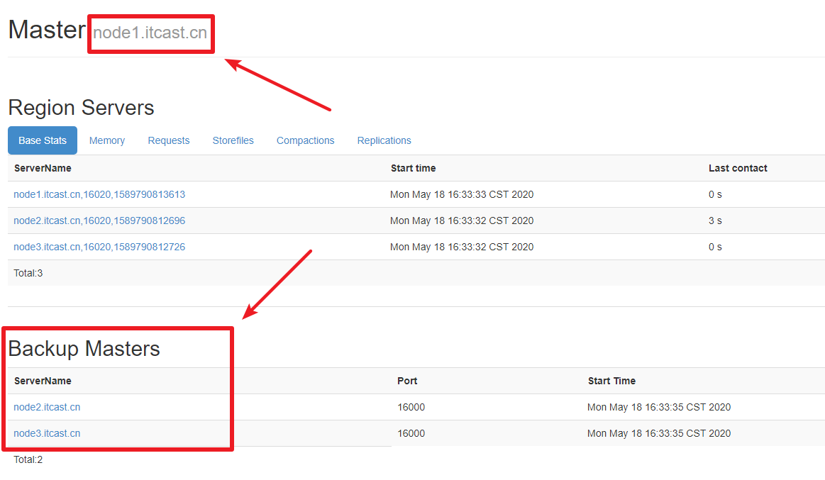

6. 尝试杀掉node1节点上的master

kill -9 HMaster进程id

7. 访问[http://node2:16010](http://node1.itcast.cn:16010/master-status)和[http://node3:16010](http://node3.itcast.cn:16010)，观察是否选举了新的Master

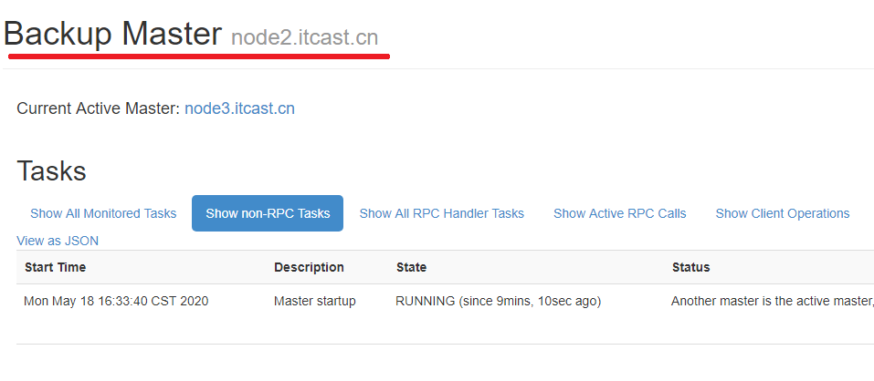

## HBase架构

### 系统架构

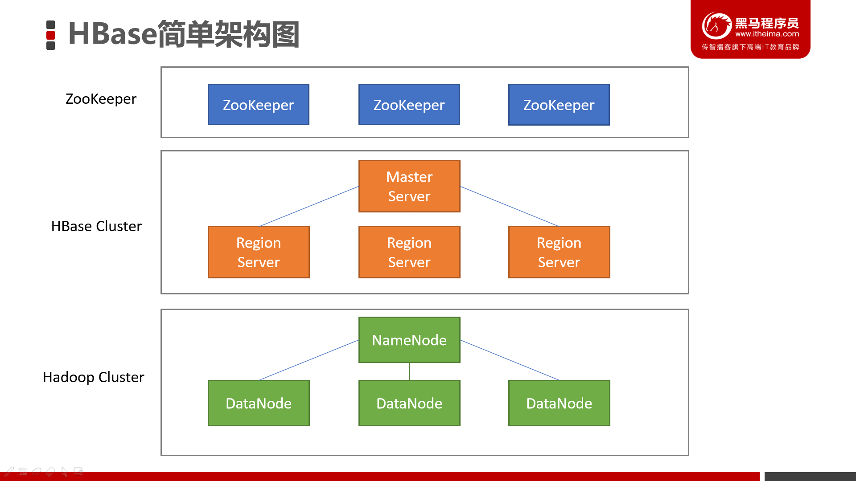

#### Client

客户端，例如：发出HBase操作的请求。例如：之前我们编写的Java API代码、以及HBase shell，都是CLient

#### Master Server

在HBase的Web UI中，可以查看到Master的位置。

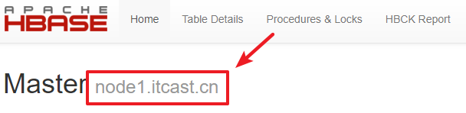

* 监控RegionServer
* 处理RegionServer故障转移
* 处理元数据的变更
* 处理region的分配或移除
* 在空闲时间进行数据的负载均衡
* 通过Zookeeper发布自己的位置给客户端

#### Region Server

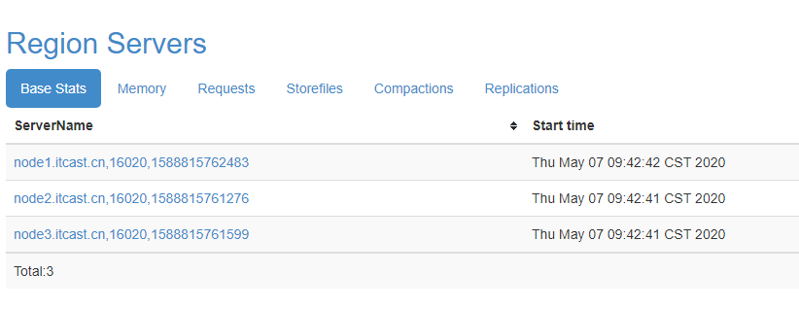

* 处理分配给它的Region
* 负责存储HBase的实际数据
* 刷新缓存到HDFS
* 维护HLog
* 执行压缩
* 负责处理Region分片
* RegionServer中包含了大量丰富的组件，如下：
* Write-Ahead logs
* HFile(StoreFile)
* Store
* MemStore
* Region

### 逻辑结构模型

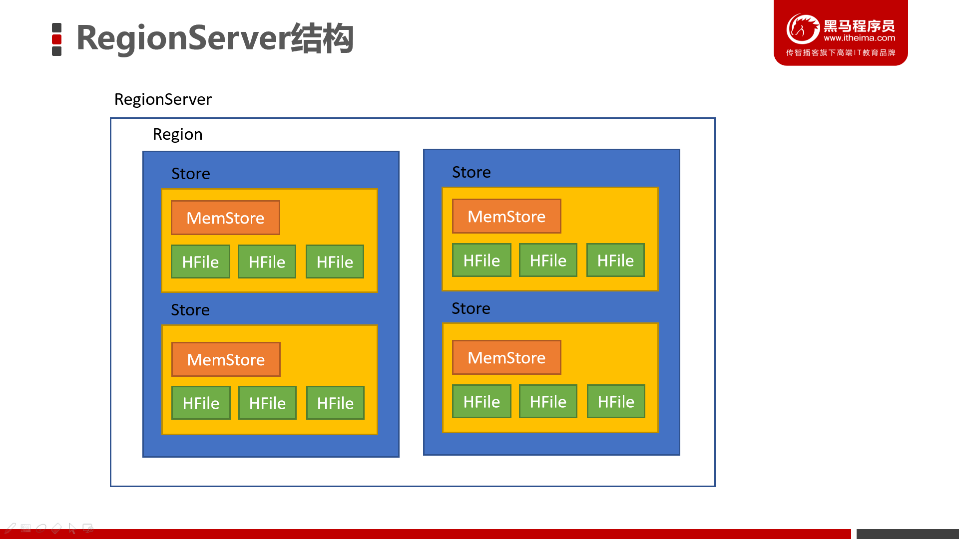

#### Region

* 在HBASE中，表被划分为很多「Region」，并由Region Server提供服务

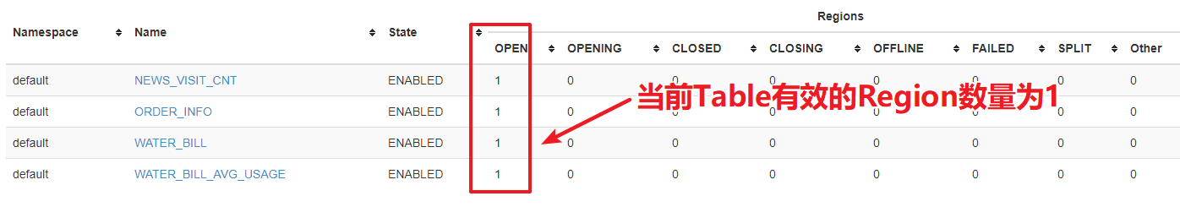

#### Store

* Region按列族垂直划分为「Store」，存储在HDFS在文件中

#### MemStore

* MemStore与缓存内存类似
* 当往HBase中写入数据时，首先是写入到MemStore
* 每个列族将有一个MemStore
* 当MemStore存储快满的时候，整个数据将写入到HDFS中的HFile中

#### StoreFile

* 每当任何数据被写入HBASE时，首先要写入MemStore
* 当MemStore快满时，整个排序的key-value数据将被写入HDFS中的一个新的HFile中
* 写入HFile的操作是连续的，速度非常快
* 物理上存储的是**HFile**

#### WAL

* WAL全称为Write Ahead Log，它最大的作用就是 故障恢复
* WAL是HBase中提供的一种高并发、持久化的日志保存与回放机制
* 每个业务数据的写入操作（PUT/DELETE/INCR），都会保存在WAL中
* 一旦服务器崩溃，通过回放WAL，就可以实现恢复崩溃之前的数据
* 物理上存储是Hadoop的**Sequence File**

## 常见问题

### Could not find or load main class org.apache.hadoop.mapreduce.v2.app.MRAppMaster

1. 找到$HADOOP_HOME/etc/mapred-site.xml,增加以下配置

|  |
| --- |
| <property>  <name>yarn.app.mapreduce.am.env</name>  <value>HADOOP_MAPRED_HOME=${HADOOP_HOME}</value>  </property>  <property>  <name>mapreduce.map.env</name>  <value>HADOOP_MAPRED_HOME=${HADOOP_HOME}</value>  </property>  <property>  <name>mapreduce.reduce.env</name>  <value>HADOOP_MAPRED_HOME=${HADOOP_HOME}</value>  </property> |

1. 将配置文件分发到各个节点
2. 重新启动YARN集群

### Caused by: java.net.ConnectException: Call to node2 /192.168.88.101:16020 failed on connection exception: org.apache.hbase.thirdparty.io.netty.channel.ConnectTimeoutException: connection timed out: node2 /192.168.88.101:16020

无法连接到HBase，请检查HBase的Master是否正常启动

### Starting namenodes on [localhost] ERROR: Attempting to launch hdfs namenode as root ，ERROR: but there is no HDFS_NAMENODE_USER defined. Aborting launch.

解决办法：

是因为缺少用户定义造成的，所以分别编辑开始和关闭脚本

$ vim sbin/start-dfs.sh

$ vim sbin/stop-dfs.sh

在顶部空白处添加内容：

HDFS_DATANODE_USER=root

HADOOP_SECURE_DN_USER=hdfs

HDFS_NAMENODE_USER=root

HDFS_SECONDARYNAMENODE_USER=root

### Starting resourcemanager ERROR: Attempting to launch yarn resourcemanager as root ERROR: but there is no YARN_RESOURCEMANAGER_USER defined. Aborting launch. Starting nodemanagers ERROR: Attempting to launch yarn nodemanager as root ERROR: but there is no YARN_NODEMANAGER_USER defined. Aborting launch.

vim sbin/start-yarn.sh

vim sbin/stop-yarn.sh

YARN_RESOURCEMANAGER_USER=root

HADOOP_SECURE_DN_USER=yarn

YARN_NODEMANAGER_USER=root

### Exception in thread "main" java.lang.UnsatisfiedLinkError: org.apache.hadoop.io.nativeio.NativeIO$POSIX.stat

解决方案：

将 hadoop.dll 放到c:/windows/system32文件夹中，重启IDEA，重新运行程序